**ТР-23, Ровний Григорій, Практична робота 7**

Задача № 1

Визначити цехову, виробничу і повну собівартість продукції, виготовленої в січні, за таких даних:

вартість витраченої сировини – 20 тис. грн;

заробітна плата основних робітників – 1 тис. грн;

нарахування на заробітну плату основних робітників – 0,375 тис. грн;

витрати на утримання обладнання цехів підприємства – 1,8 тис. грн;

амортизація будівлі виробничого корпусу – 2,7 тис. грн;

витрати на оренду приміщення офісу – 1,9 тис. грн;

заробітна плата адміністративно-управлінського персоналу – 1,1 тис. грн;

нарахування на заробітну плату адміністративно-управлінського персоналу – 0,41тис. грн;

витрати, пов’язані з дослідженням ринку – 1,5 тис. грн;

витрати на оплату енергії, спожиту підприємством під час виготовлення продукції –1,75 тис. грн.

**Розвязок:**

Цехова собівартість 20 + 1 + 0,375 = 21,375 тис. грн.

Виробнича собівартість 21,375 + 1,8 + 2,7 + 1,75 = 27,625 тис. грн.

Повна собівартість 27,625 + 1,9 + 1,1 + 0,41 + 1,5 = 32,535 тис. грн.

Задача № 2

Розрахувати собівартість одиниці продукції, якщо режим роботи підприємства протягом року 5 днів на тиждень по 8 годин на добу без обідньої перерви; запланований випуск виробів за робочий день 100 од; кількість одиниць обладнання – 4; вартість одиниці обладнання 50 000 грн; середній розряд працівників підприємства 7; форма оплати праці погодинна при нормі 25 грн/год.; норма витрат сировини 3 кг/од при ціні 100 грн/кг.

**Розвязок:**

Робочі години в році на одного працівника: 260 днів×8 год = 2080

Річна кількість випущених одиниць: 100×260=26000 од.

Річна фонд оплати праці (при 4 працівниках): 4×2080×25=208000 грн.

Вартість праці на 1 од.: 208000/26000 = 8грн/од

Матеріали на 1 од.: 3 кг×100 грн/кг=300 грн/од.

Річна амортизація (пряма, строк 5 років):

Загальна вартість обладнання: 4×50000=200000 грн.

Річна амортизація = 200000/5=40000 грн/рік.

Амортизація на 1 од 40000/26000=1,5385 грн/од.

**Собівартість одиниці = 300+8+1,5385≈309,54 грн/од.**

Задача № 3

Собівартість виробленої продукції підприємства у звітному році – 56 млн грн. У плановому році передбачається збільшити обсяги виробництва на 12%. Постійні витрати не зміняться. Питома вага постійних витрат у собівартості продукції – 25%. Визначити собівартість виробленої продукції планового року.

**Розвязок:**

Постійні витрати=56×0.25=14 млн грн

Змінні витрати=56−14=42 млн грн

Змінні витрати (план)=42×1.12=47.04 млн грн

**Собівартість (план)=Постійні+Змінні (план)=14+47.04=61.04 млн грн**

Задача № 4

За звітний рік підприємство мало такі показники діяльності: обсяг вироблених і реалізованих виробів становив 25 тис. одиниць, постійні витрати при цьому становили 400 тис. грн, а змінні — 500 тис. грн. Оптова ціна виробника (без ПДВ), встановлена на такий виріб, 40 грн. Скільки виробів додатково потрібно виготовити і реалізувати в наступному році, якщо підприємство бажає збільшити свій прибуток на 10 %?

**Розвязок:**

Прибуток у звітному році (прибуток = чиста виручка – собівартість):

Пзвіт= 25000·40 – (400000 + 500000) = 100000 грн.

Прибуток на наступний рік: Пплан = 100000·1,1 = 110000 грн.

Змінні витрати, розраховані на 1 виріб: 500000 : 25000 = 20 грн.

Умова роботи підприємства в зоні прибутковості (чиста виручка = собівартість + прибуток):

40Х = 400000 + 20Х + 110000; звідси Х = 510000 : 20 = 25500 шт.

**Додатковий випуск продукції: 25500 – 25000 = 500 шт.**

Задача №5

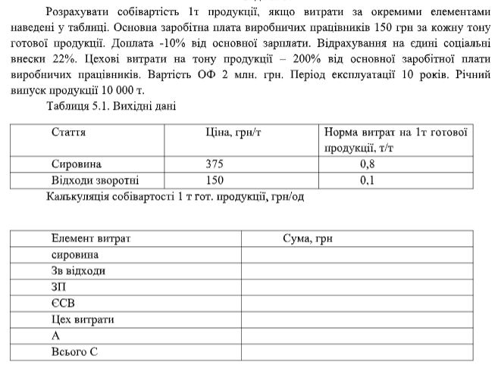

**Розвязок:**

Витрати на сировину: 0,8 т×375 грн/т=300,00 грн/т.

Вартість зворотних відходів (до вирахування): 0,1 т×150 грн/т=15,00 грн/т.

Нетто-витрати на сировину (сировина − зворотні відходи): 300,00 − 15,00 = 285,00 грн/т.

**Основна зарплата (ЗП)** = **150,00 грн/т**.

**Доплата 10%** = 0.1 * 150=15,00 грн/т.

**Разом фонд оплати праці** (основна + доплата) = 150+15=165,00 грн/т.

**Відрахування на ЄСВ (22%)** від фонду оплати праці:

0,22×165=36,30 грн/т.

**Цехові витрати** = 200% * основна зарплата = 2,0×150=300,00 грн/т

**Амортизація ОФ**:

Річна амортизація =2000000/10=200000 грн/рік.

На 1 тонну при випуску 10 000т: 200000/10000=20,00 грн/т.

**Собівартість 1 т продукції = 285+165+36,30+300+20=806,30 грн/т**

Задача №6

Визначте цехову собівартість продукції та її структуру, якщо вартість основного матеріалу 800 тис. грн, заробітна плата основних виробничих працівників 65 тис. грн, амортизаційні відрахування 36 тис. грн, частка амортизаційних витрат у цехових витратах 0,15, інші цехові витрати 5%.

**Розвязок:**

Цехові витрати підприємства: 36000/0.15 = 240тис грн

Інші цехові витрати у вартісному вираженні: 240 * 0.05 = 12тис грн

Відповідно **цехова собівартість продукції: 800 + 65 + 240 + 12 = 1117 тис грн**

**Структура цехової собівартості** продукції виробничого підприємства матиме наступний вигляд:

**– частка матеріалів: 800/1117 = 0.716**

**– частка заробітної плати: 65/1117 = 0.058**

**– частка цехових витрат: (240+12)/1117 = 0.226**

Задача №7

Повна річна собівартість продукції становить 2,6 млн грн, частка постійних витрат у ній — 20%. Визначити критичний і фактичний обсяг виробництва, якщо змінні витрати на одиницю випущеної продукції дорівнюють 35,8 грн, а оптова ціна продажу одного виробу — 48 грн (ПДВ не враховувати).

**Розвязок:**

Річна сума постійних витрат: 2600000·0,2 = 520000 грн.

**Критичний обсяг виробництва: 520000 : (48 – 35,8) = 42623 од. прод.**

Знайдемо суму змінних витрат: 2600000 – 520000 = 2080000 грн.

**Фактичний обсяг виробництва: 2080000 : 35,8 = 58100 одиниць продукції.**